МИНОБРНАУКИ РОССИИ

Федеральное государственное автономное

образовательное учреждение высшего образования

«ЮЖНЫЙ ФЕДЕРАЛЬНЫЙ УНИВЕРСИТЕТ»

Институт компьютерных технологий и информационной безопасности

Кафедра информационно-аналитических систем безопасности

имени Л.С. Берштейна

**ОТЧЕТ**

**О лабораторной работе**

**по дисциплине**

**Основы алгоритмизации и программирования**

**на тему**

**« Знакомство со средой программирования »**

Выполнил:

студент гр. КТбо1-8

Ованесян Д.А.

Вариант 4

«___» 2017 г.

Проверил:

Профессор кафедры ИАСБ ИКТИБ

Беляков С.Л.

Таганрог – 2017

**Оглавление**

Цели работы 3

Выполнение работы 4

Программный код 5

Тестирование программы с разными значениями на входе. Демонстрация работы программы 5

Заключение 6

## **Цели работы**

1. Изучить интегрированную среду разработки и научиться её использовать.

2. Выполнить задание: написать программу, которая переведёт узлы в километры в час и выразит полученное в метры в секунду.

## **Выполнение работы**

1.Интегрированная среда разработки VisualStudio 2015 включает в себя текстовый редактор, компилятор, отладчик, среду для обмена проектами.

2.Создание алгоритма, согласно которому будет работать программа.

Нач вещ mm, metr, arsh, duim, b

Перевод дюймов в метры и в аршины

b = duim

если b = 0

то Вывод «Повторите попытку ввода:»

иначе mm = duim * 25.4

metr = mm / 1000

arsh = (metr*100) / 71.1

вывод «metr, arsh»

конц

кон

**Программный код**

#define _CRT_SECURE_NO_WARNINGS

|  |  |
| --- | --- |
|  | #include <stdio.h> |
|  | int main() |
|  | { |
|  | system("chcp 1251"); |
|  | system("cls"); |
|  | float a = 0, rez, mm, metr, arsh; |
|  |
|  | printf("Введите количество дюймов:"); |
|  | do { |
|  | rez = scanf("%f", &a); |
|  | if (!rez) { |
|  | printf("Повторите попытку ввода: "); |
|  | while (getchar() != '\n'); |
|  | } |
|  | } while (rez != 1); |
|  | mm = a * 25.4; |
|  | metr = mm / 1000; |
|  | arsh = (metr * 100) / 71.1; |
|  | printf("%f Метров \n", metr); |
|  | printf("%f Дюймов \n", arsh); |
|  |  |
|  | system("pause"); |
|  | return 0; |
|  | } |
|  |  |

**Тестирование программы с разными значениями на входе.** **Демонстрация работы программы**

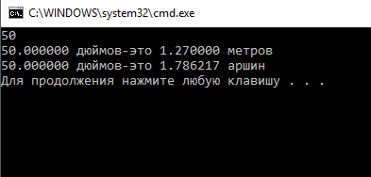

Рис.1-Пример входных и выходных данных

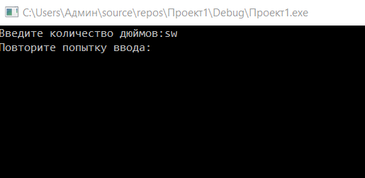

Рис.2-Пример некорректной обработки данных

## **Заключение**

В данной лабораторной работе я узнал, что включает в себя интегрированная среда разработки. Научился делать проверку введённых данных на корректность с помощью оператора if. Познакомился с некоторыми стандартными библиотеками C и также применил их на практике.